次にＳＯＲＴについてデータを使って試してみましょう。
まづ先ほど使用したSSA1001bをSSA1001cへ科目コード順にソートします

000001**************************************************************************
000002* SORT方法 ソートキーが1個
000003**************************************************************************
000004 IDENTIFICATION DIVISION.
000005 PROGRAM-ID. testEX6.
000006*
000007 ENVIRONMENT DIVISION.
000008 INPUT-OUTPUT SECTION.
000009 FILE-CONTROL.
000010 SELECT AAFILE ASSIGN "SSA1001b.dat" 入力ファイル
000011 ORGANIZATION INDEXED
000012 ACCESS MODE DYNAMIC
000013 RECORD KEY A01
000014 ALTERNATE RECORD KEY A08 WITH DUPLICATES.
000015 SELECT BBFILE ASSIGN "SSA1001c.dat". 出力ファイル
000016 SELECT SSFILE ASSIGN "SORT.WRK". ソート用
000017* ワークファイル
000018 DATA DIVISION.
000019 FILE SECTION.
000020 FD AAFILE LABEL RECORD STANDARD.
000021 01 A1REC.
000022 02 A01 PIC X(08).
000023 02 A02 PIC X(13).
000024 02 A03 PIC 9(02).
000025 02 A04 PIC 9(06).
000026 02 A05 PIC X(08).
000027 02 A06 PIC 9(02).
000028 02 A07 PIC X(13).
000029 02 A08 PIC X(06).
000030 02 A09 PIC X(04).
000031 02 A10 PIC 9(06).
000032 02 A11 PIC 9(06).
000033 02 A12 PIC S9(06)V9.
000034 02 A13 PIC S9(06)V9.
000035 02 A14 PIC S9(08)V9.
000036 02 A15 PIC S9(11).
000037 02 FILLER PIC X(20).
000038 FD BBFILE LABEL RECORD STANDARD.
000039 01 B1REC.
000040 02 B01 PIC X(08).
次のようにソート時に出力ファイルを細かく指定する必要はありませんが
01 B1REC PIC X(128).
今回はソート後に内容を表示するため入力ファイルと同じように定義します。

000041 02 B02 PIC X(13).
000042 02 B03 PIC 9(02).
000043 02 B04 PIC 9(06).
000044 02 B05 PIC X(08).
000045 02 B06 PIC 9(02).
000046 02 B07 PIC X(13).
000047 02 B08 PIC X(06).
000048 02 B09 PIC X(04).
000049 02 B10 PIC 9(06).
000050 02 B11 PIC 9(06).
000051 02 B12 PIC S9(06)V9.
000052 02 B13 PIC S9(06)V9.
000053 02 B14 PIC S9(08)V9.
000054 02 B15 PIC S9(11).
000055 02 FILLER PIC X(20).
000056 SD SSFILE.
000057 01 S1REC.
000058 02 S01 PIC X(08).
ソートのワークファイルは入力ファイルと同じ構成でないとソートキーの指定が出来ません。
次のように必要な部分だけデータ名を指定してもかまいません。
01 S1REC.
02 FILLER PIC X(52).
02 S08 PIC X(06).
02 FILLER PIC X(70).

000059 02 S02 PIC X(13).
000060 02 S03 PIC 9(02).
000061 02 S04 PIC 9(06).
000062 02 S05 PIC X(08).
000063 02 S06 PIC 9(02).
000064 02 S07 PIC X(13).
000065 02 S08 PIC X(06).
000066 02 S09 PIC X(04).
000067 02 S10 PIC 9(06).
000068 02 S11 PIC 9(06).
000069 02 S12 PIC S9(06)V9.
000070 02 S13 PIC S9(06)V9.
000071 02 S14 PIC S9(08)V9.
000072 02 S15 PIC S9(11).
000073 02 FILLER PIC X(20).
000074 WORKING-STORAGE SECTION.
000075*
000076 PROCEDURE DIVISION.
000077 MAIN SECTION.
000078 IP0.
000079 SORT SSFILE
000080 ASCENDING S08 S08(科目コード)を昇順に指定
000081 USING AAFILE
000082 GIVING BBFILE.
000083 IP1.
000084 OPEN INPUT BBFILE. ソート後のファイルをデータ順に
000085 IP2. 見てみましょう
000086 READ BBFILE AT END GO TO OWARI.
000087 DISPLAY B01 NO ADVANCING.
000088 DISPLAY " " NO ADVANCING.
000089 DISPLAY B08.
000090 GO TO IP2.
000091 OWARI.
000092 CLOSE BBFILE.
000093 STOP RUN.
科目コード順になっています、同じ科目コードの中ではデータの順は格納順に出ています。

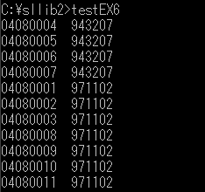

次にキーを2個使います。
科目コード順伝票ナンバー順です。
000001**************************************************************************
000002* SORT方法 ソートキーが２個
000003**************************************************************************
000004 IDENTIFICATION DIVISION.
000005 PROGRAM-ID. testEX7.
000006*
000007 ENVIRONMENT DIVISION.
000008 INPUT-OUTPUT SECTION.
000009 FILE-CONTROL.
000010 SELECT AAFILE ASSIGN "SSA1001b.dat"
000011 ORGANIZATION INDEXED
000012 ACCESS MODE DYNAMIC
000013 RECORD KEY A01
000014 ALTERNATE RECORD KEY A08 WITH DUPLICATES.
000015 SELECT BBFILE ASSIGN "SSA1001d.dat".
000016 SELECT SSFILE ASSIGN "SORT.WRK".
000017*
000018 DATA DIVISION.
000019 FILE SECTION.
000020 FD AAFILE LABEL RECORD STANDARD.
000021 01 A1REC.
000022 02 A01 PIC X(08).
000023 02 A02 PIC X(13).
000024 02 A03 PIC 9(02).
000025 02 A04 PIC 9(06).
000026 02 A05 PIC X(08).
000027 02 A06 PIC 9(02).
000028 02 A07 PIC X(13).
000029 02 A08 PIC X(06).
000030 02 A09 PIC X(04).
000031 02 A10 PIC 9(06).
000032 02 A11 PIC 9(06).
000033 02 A12 PIC S9(06)V9.
000034 02 A13 PIC S9(06)V9.
000035 02 A14 PIC S9(08)V9.
000036 02 A15 PIC S9(11).
000037 02 FILLER PIC X(20).
000038 FD BBFILE LABEL RECORD STANDARD.
000039 01 B1REC.
000040 02 B01 PIC X(08).
000041 02 B02 PIC X(13).
000042 02 B03 PIC 9(02).
000043 02 B04 PIC 9(06).
000044 02 B05 PIC X(08).
000045 02 B06 PIC 9(02).
000046 02 B07 PIC X(13).
000047 02 B08 PIC X(06).
000048 02 B09 PIC X(04).
000049 02 B10 PIC 9(06).
000050 02 B11 PIC 9(06).
000051 02 B12 PIC S9(06)V9.
000052 02 B13 PIC S9(06)V9.
000053 02 B14 PIC S9(08)V9.
000054 02 B15 PIC S9(11).
000055 02 FILLER PIC X(20).
000056 SD SSFILE.
000057 01 S1REC.
000058 02 S01 PIC X(08).
000059 02 S02 PIC X(13).
000060 02 S03 PIC 9(02).
000061 02 S04 PIC 9(06).
000062 02 S05 PIC X(08).
000063 02 S06 PIC 9(02).
000064 02 S07 PIC X(13).
000065 02 S08 PIC X(06).
000066 02 S09 PIC X(04).
000067 02 S10 PIC 9(06).
000068 02 S11 PIC 9(06).
000069 02 S12 PIC S9(06)V9.
000070 02 S13 PIC S9(06)V9.
000071 02 S14 PIC S9(08)V9.
000072 02 S15 PIC S9(11).
000073 02 FILLER PIC X(20).
000074 WORKING-STORAGE SECTION.
000075*
000076 PROCEDURE DIVISION.
000077 MAIN SECTION.
000078 IP0.
000079 SORT SSFILE
000080 ASCENDING S08 科目コード
000081 ASCENDING S01 伝票ナンバー
000082 USING AAFILE
000083 GIVING BBFILE.
000084 IP1.
000085 OPEN INPUT BBFILE.
000086 IP2.
000087 READ BBFILE AT END GO TO OWARI.
000088 DISPLAY B01 NO ADVANCING.
000089 DISPLAY " " NO ADVANCING.
000090 DISPLAY B08.
000091 GO TO IP2.
000092 OWARI.
000093 CLOSE BBFILE.
000094 STOP RUN.
当然科目コード順、伝票ナンバー順に出てきました。
科目コードを降順にするとどうなるか、試してみてください。
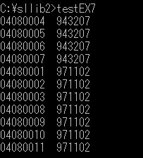
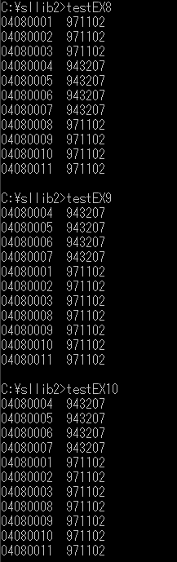
同じキーがある場合どのようにデータが出てくるのか実際に比較してみます。
まず伝票番号順にソートしこの順番にデータを格納します。

科目コードでソートします伝票番号は科目ごとに順に出てきました。

そのファイルを更に科目コードでソートします。
ここでは同一キーの順序は格納順に出てきていますがコンパイラのバージョンや他のコンパイラではソート手順によっても違った順に出ることもあります必要な抽出順がある場合は必ず必要なキーを指定するようにしてください。

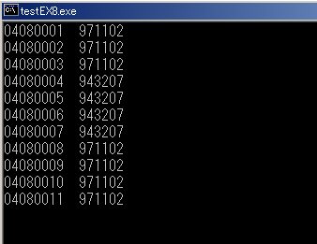
同じキーがある場合以前のバージョンで比較してみます。
まず伝票番号順にソートしこの順番にデータを格納します。

科目コードでソートします伝票番号は順に出てきません。

そのファイルを更に科目コードでソートします。
このバージョンでは同一キーの順序はソートの手順によって不定となります。
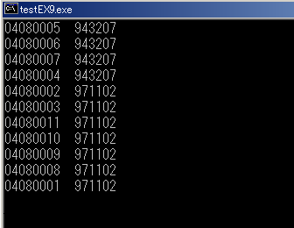
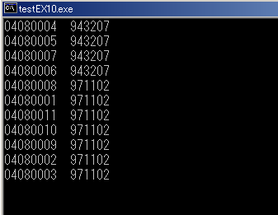
今回は昇順のみでデータ操作は行いませんでしたが、必要に応じて使用してください。
INC(含める)、OMIT(省く)を使用するとデータの抽出が一度に出来ます。

